Ementas

Primavera/Verão | Entrada | Pastilhas de Bacalhau com salada de tomate, pepino e fava. | 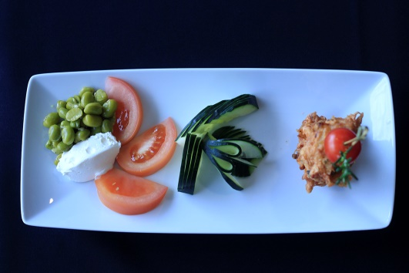
 | Prato Principal | Grelhada mista de carne com ralão. | 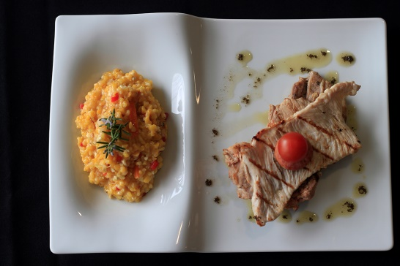
 | Sobremesa | Bolo de laranja de Amares com queijo creme e fruta. | 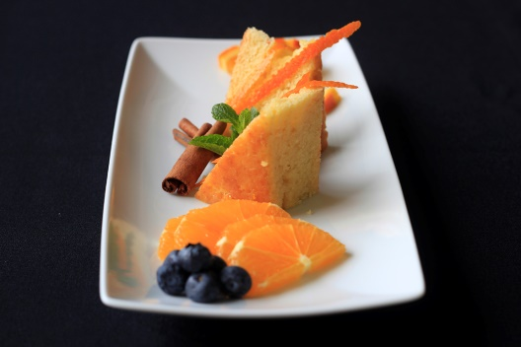
Outono/Inverno | Entrada | Caurdo (Caldo da região) | 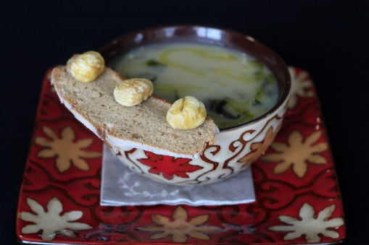
 | Prato Principal | Pica no Chão à EPATV | 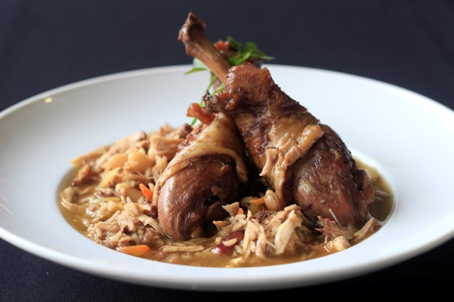
 | Sobremesa | Degustação de Pudim Abade de Priscos com fruta laminada | 